ОС, ПОИТ-3, Лекция 05(продолжение)

Linux Memory management

- OS: Linux: x86
- OS: Linux: x64

- OS: Linux: адресное пространство процесса:
начало, конец, маска доступа(),смещение в файле, устройство для файла, inode файла, имя файла
- OS: Linux: адресное пространство процесса
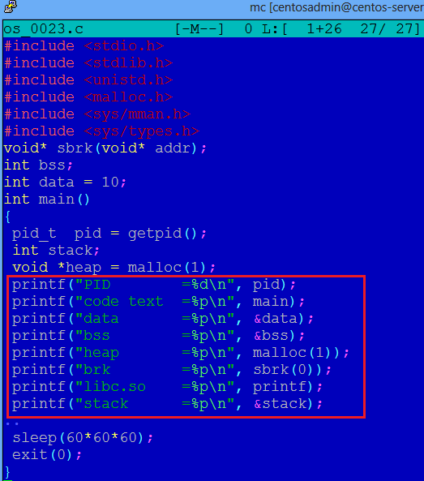
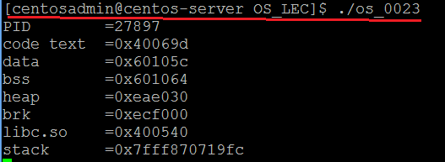
- OS: Linux: адресное пространство процесса
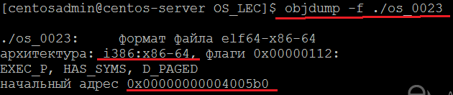
- OS: Linux: адресное пространство процесса
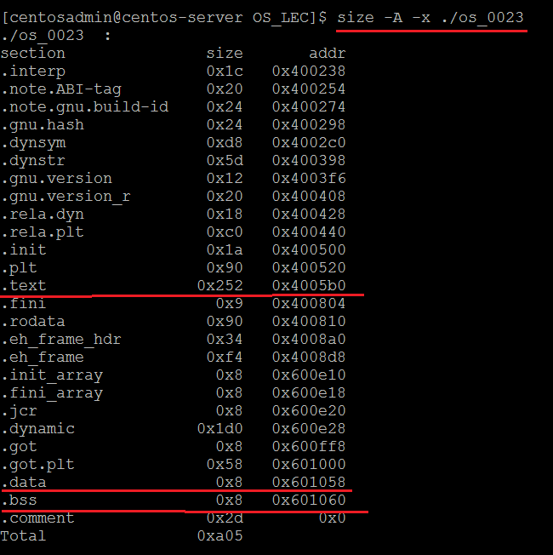
- OS: Linux: выделение и освобождение памяти
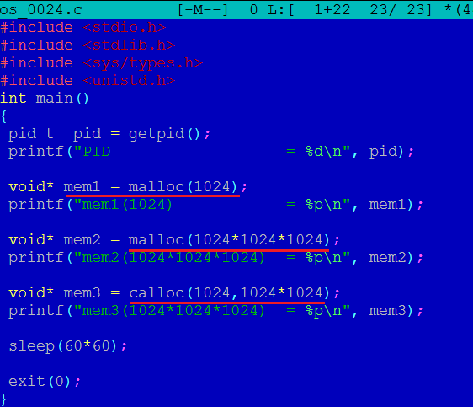
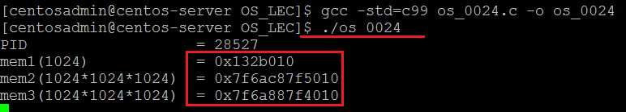
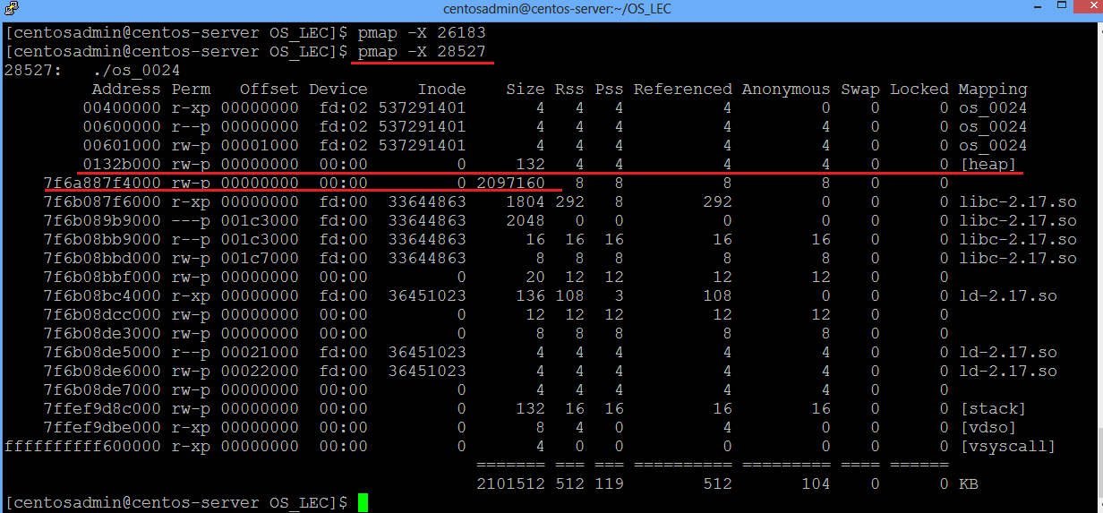
- OS: Linux: выделение и освобождение памяти
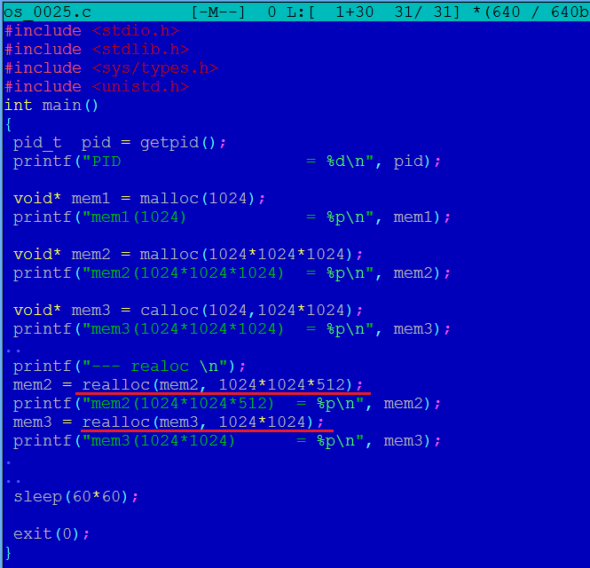

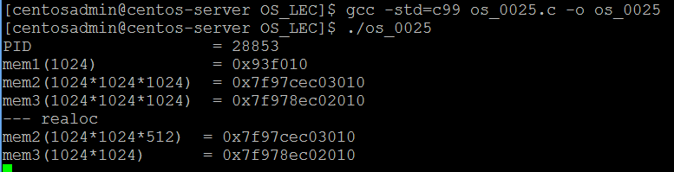
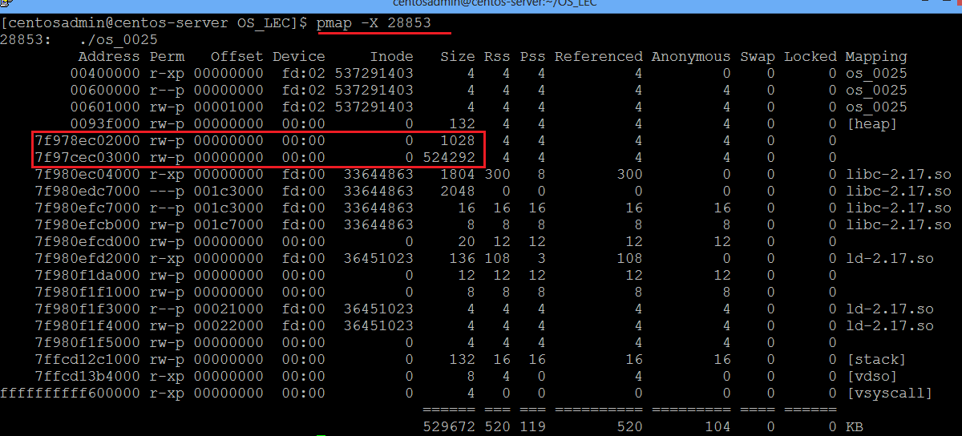
- OS: Linux: освобождение памяти
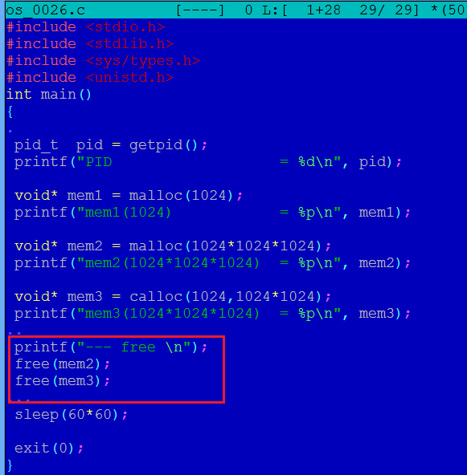
- OS: Linux: распределение памяти в стеке, освобождение при выходе из функции (продвижение стека)
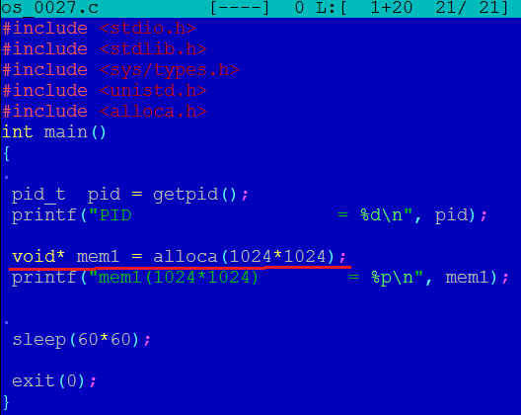
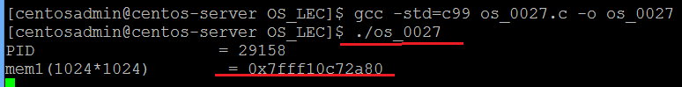
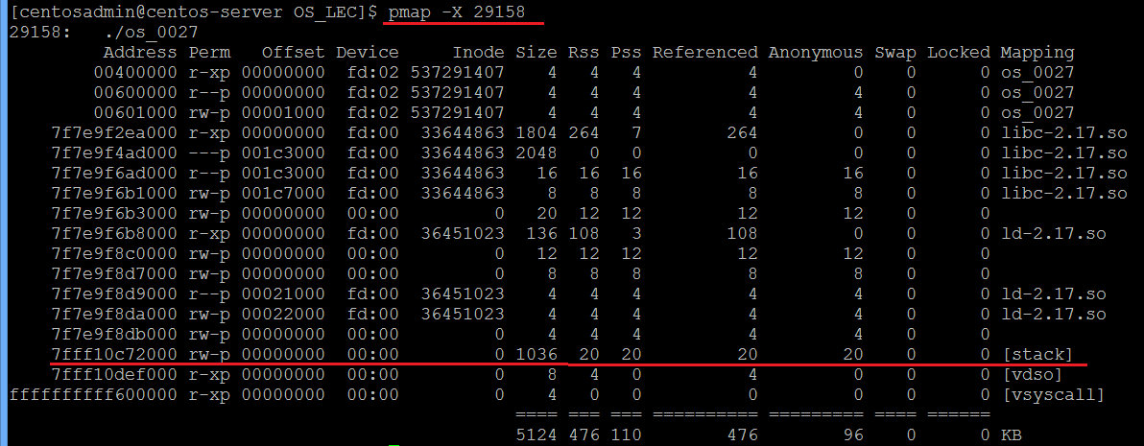

- OS: Linux:

